**Plecaki damskie - modne i stylowe**

**<strong>Plecaki damskie</strong> - pozbywamy się dotychczasowego skojarzenia ze szkołą i lekcjami! Jak je nosić, by wyglądać modnie?**

**Plecaki damskie nie tylko dla młodzieży**

**Plecaki damskie** przez długi czas budziły jedynie skojarzenia ze szkołą. Całkiem niedawno uległo to jednak zmianie i powróciły one z wielkim hukiem na najbardziej znane pokazy mody. Nic w tym dziwnego - są one przede wszystkim wygodne i praktyczne, ale również bardzo stylowe. Dlaczego warto mieć je w tym sezonie na swoich plecach oraz jakie modele są teraz w trendach? Dowiedz się tego czytając nasz dzisiejszy artykuł.

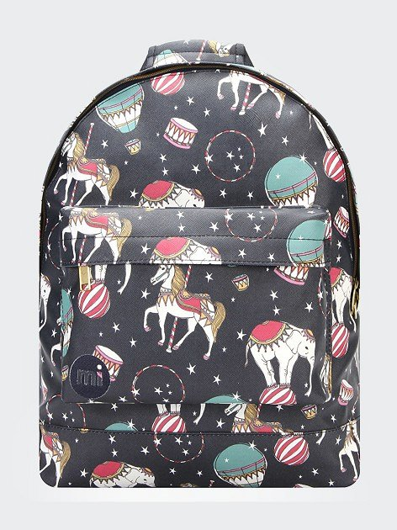

*Plecaki damskie* coraz częściej zastępują klasyczne, dotąd najchętniej wybierane torebki, czy kopertówki. Ma to oczywiście swoje uzasadnienie. Jak już wcześniej wspomnieliśmy są one oczywiście wygodne i praktyczne. Mają też pozytywny wpływ na nasz kręgosłup - równomierny rozkład ciężary dobrze wpływa na nasze plecy, które nie ulegają wykrzywieniu. Zupełnie inaczej jest w przypadku torebek, przez które obciążamy jedną ze stron naszego ciała.

**Modowy hit tego sezonu**

Od niedawna jest to również największy modowy hit. [Plecaki damskie](https://black-town.pl/26-plecaki) to już nie tornistry, czy nudne wzory. Skutecznie zastępują obecnie nawet eleganckie kopertówki. Przekonaliśmy Cię? Zadbaj o swoje plecy i bądź modna tego sezonu!